Wie goed doet, goed ontmoet
Hoe kun je weer positief zijn?
Wanneer binnen de ‘Babemba tribe’ in Zuid Afrika iemand zich onrechtvaardig of onverantwoordelijk gedraagt, plaatsen ze deze persoon in het centrum van het dorp. Al het werk stopt en elke man, vrouw en elk kind verzamelt zich in een grote cirkel rondom deze persoon.
Vervolgens spreekt ieder lid van de stam één voor één tegen de ‘aangeklaagde’. Ze benoemen alle goede dingen die deze persoon heeft verricht in zijn leven. Al zijn positieve eigenschappen, goede daden, krachten en vriendelijkheid worden uitgebreid benoemd en geprezen.
Ter afsluiting wordt een lied gezongen dat bij de persoon past, dan wordt de cirkel verbroken, vindt een opgetogen viering plaats en wordt de persoon zowel symbolisch als letterllijk opnieuw verwelkomd binnen de stam.
.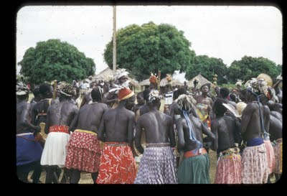
Wat zou er gebeuren als je er voor kiest om een deugd te benoemen in iemand die zich ‘slecht’ heeft gedragen i.p.v. hem/haar te veroordelen of zelfs te straffen?
Bron: http://www.jijdeugt.nl/jijdeugt/index.php/blog

